用户手册

1. 新建商品

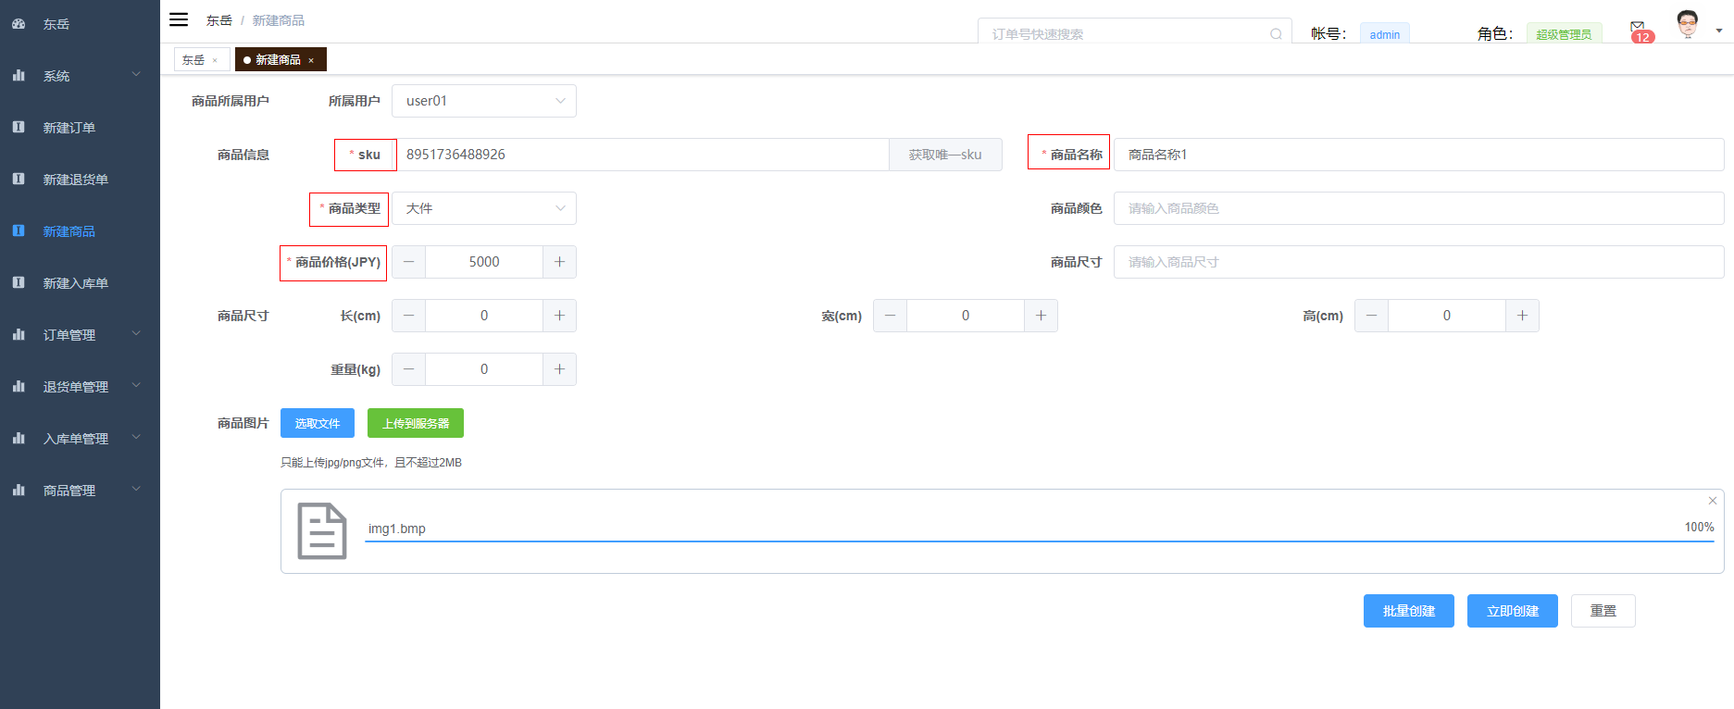

带星号的为必填字段，点击”立即创建”按钮完成商品创建。

1. 商品审核

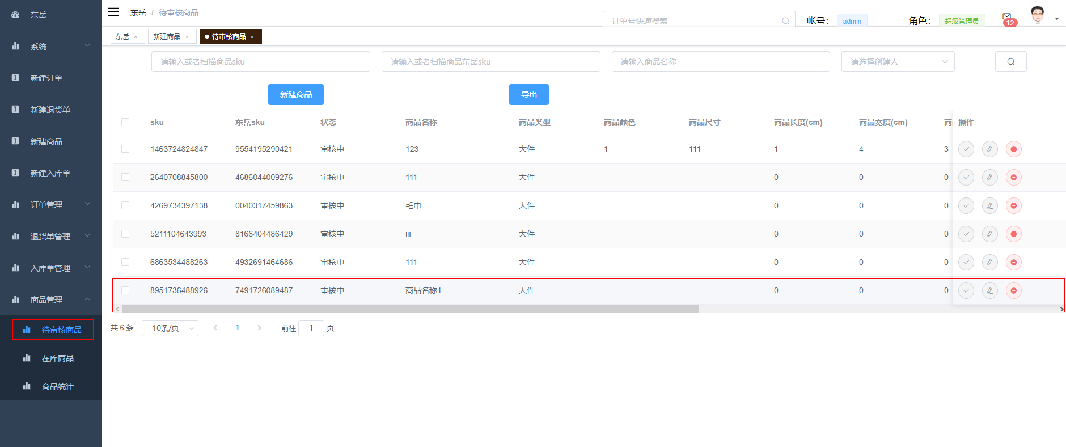

可在待审核商品页面点击对号完成商品审核

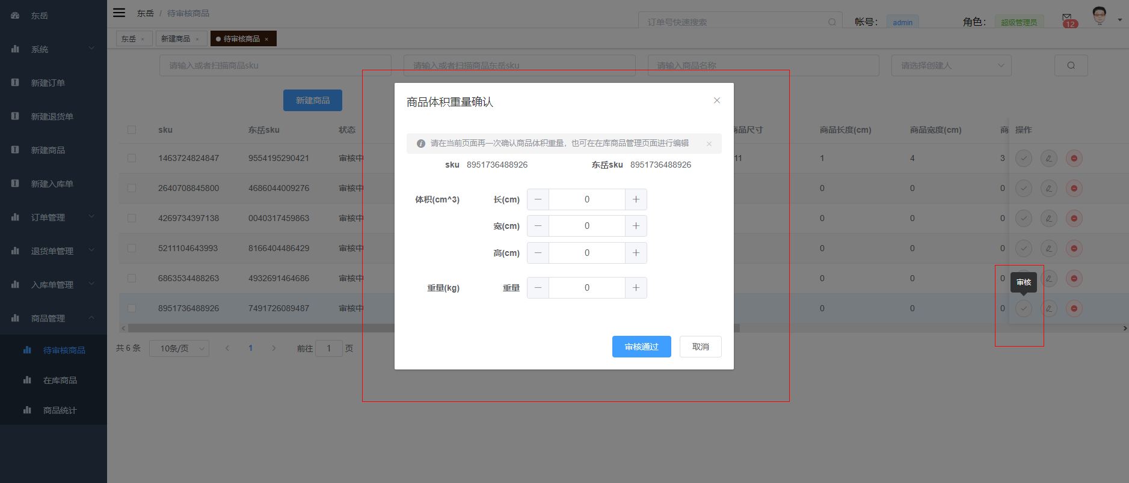

点击完审核按钮后，可更新商品体积重量，然后点击审核通过后可在入库单页面添加入库单

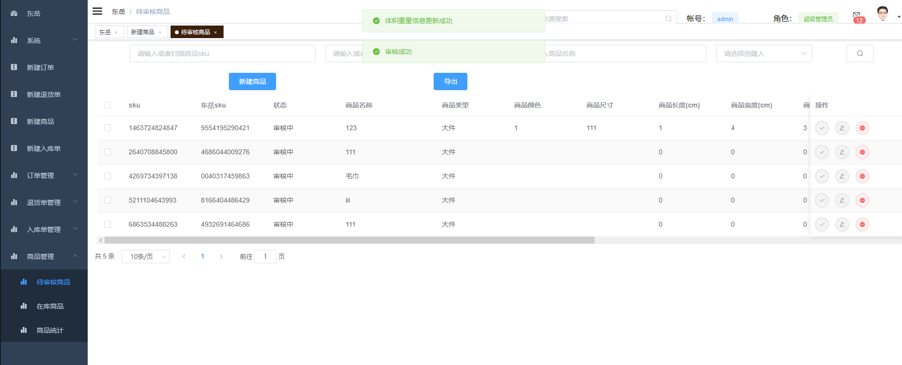

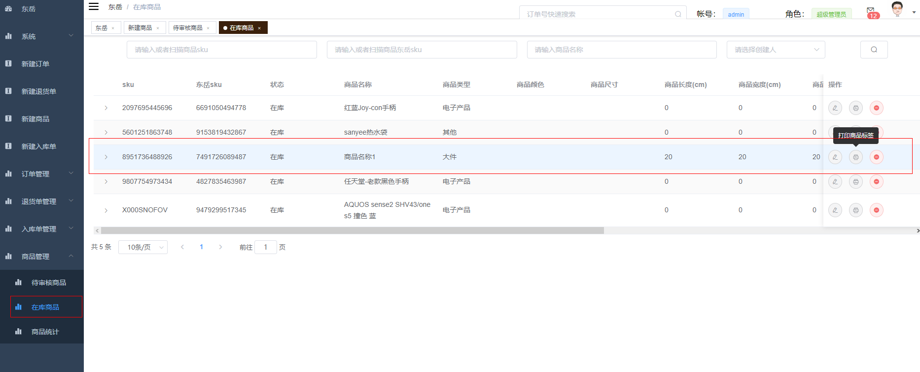

审核完成后可在在库商品中查询商品相关信息，可点击商品标签打印对应的条形码

条形码文件如下



1. 新建入库单

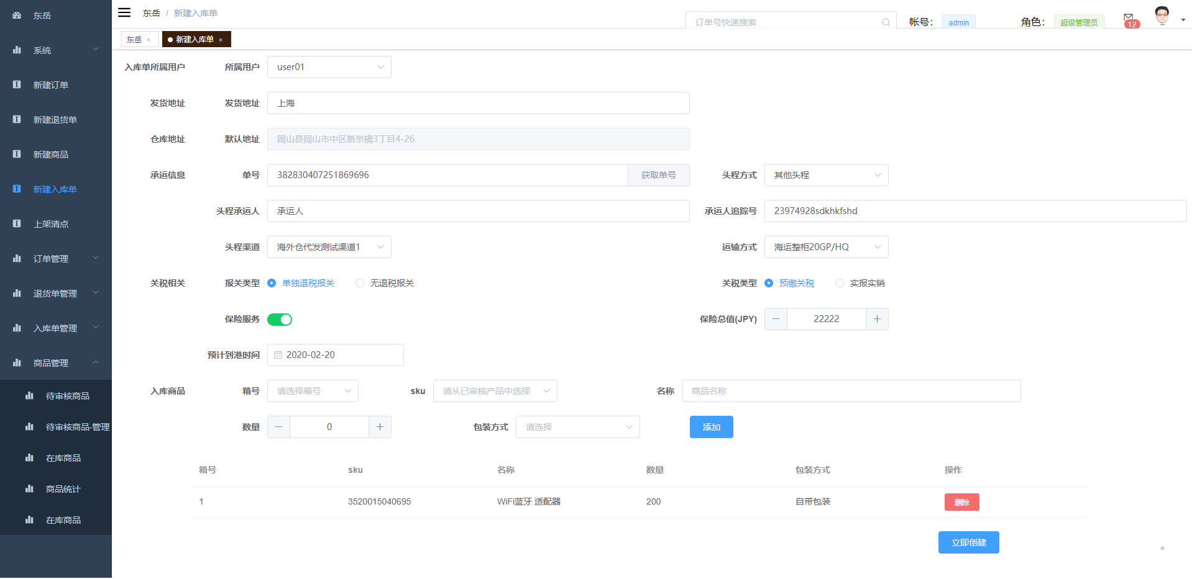

填写对应信息点击**立即创建**按钮完成入库单创建

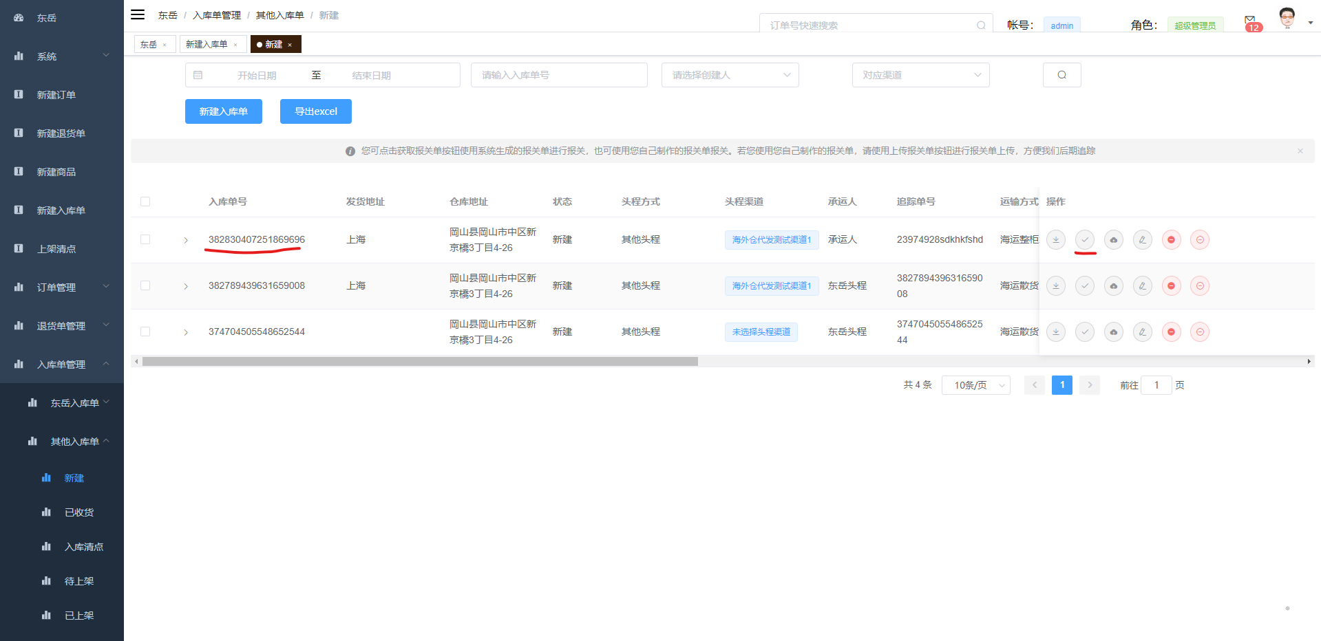

可在入库单页面查询到该入库单

用户核对完信息发货后点击**对号**完成发货操作

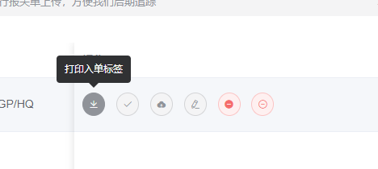

对应按钮分别为打印入库标签、提交、上传报关单、编辑、删除、废弃

入库标签如下

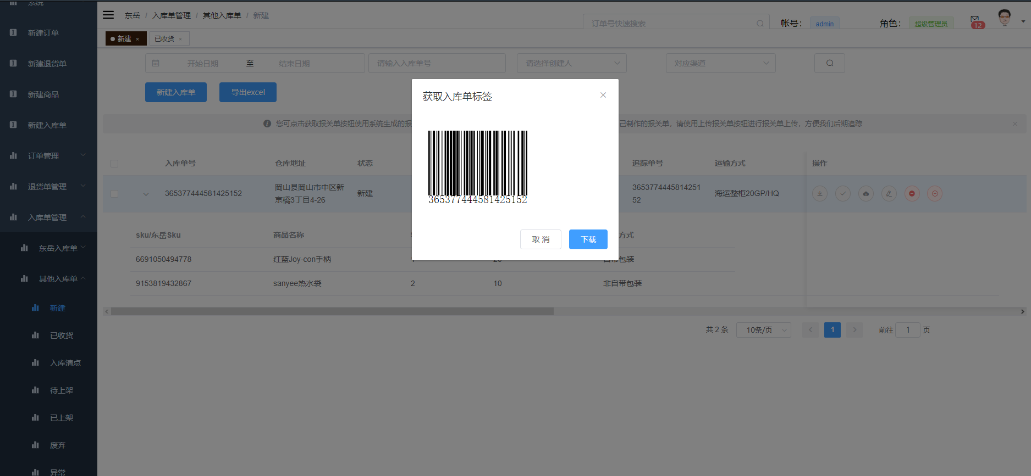

可点击下载进行文件下载

点击提交进入清点步骤

1. 入库清点

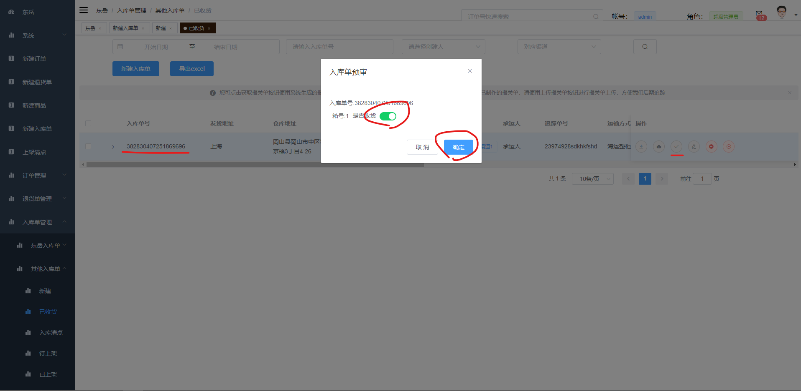

管理人员可在已收货页面查询到该订单

点击提交进行入库清点

如收到对应货物则将滑块滑至绿色。

点击确定提交

1. 货物清点

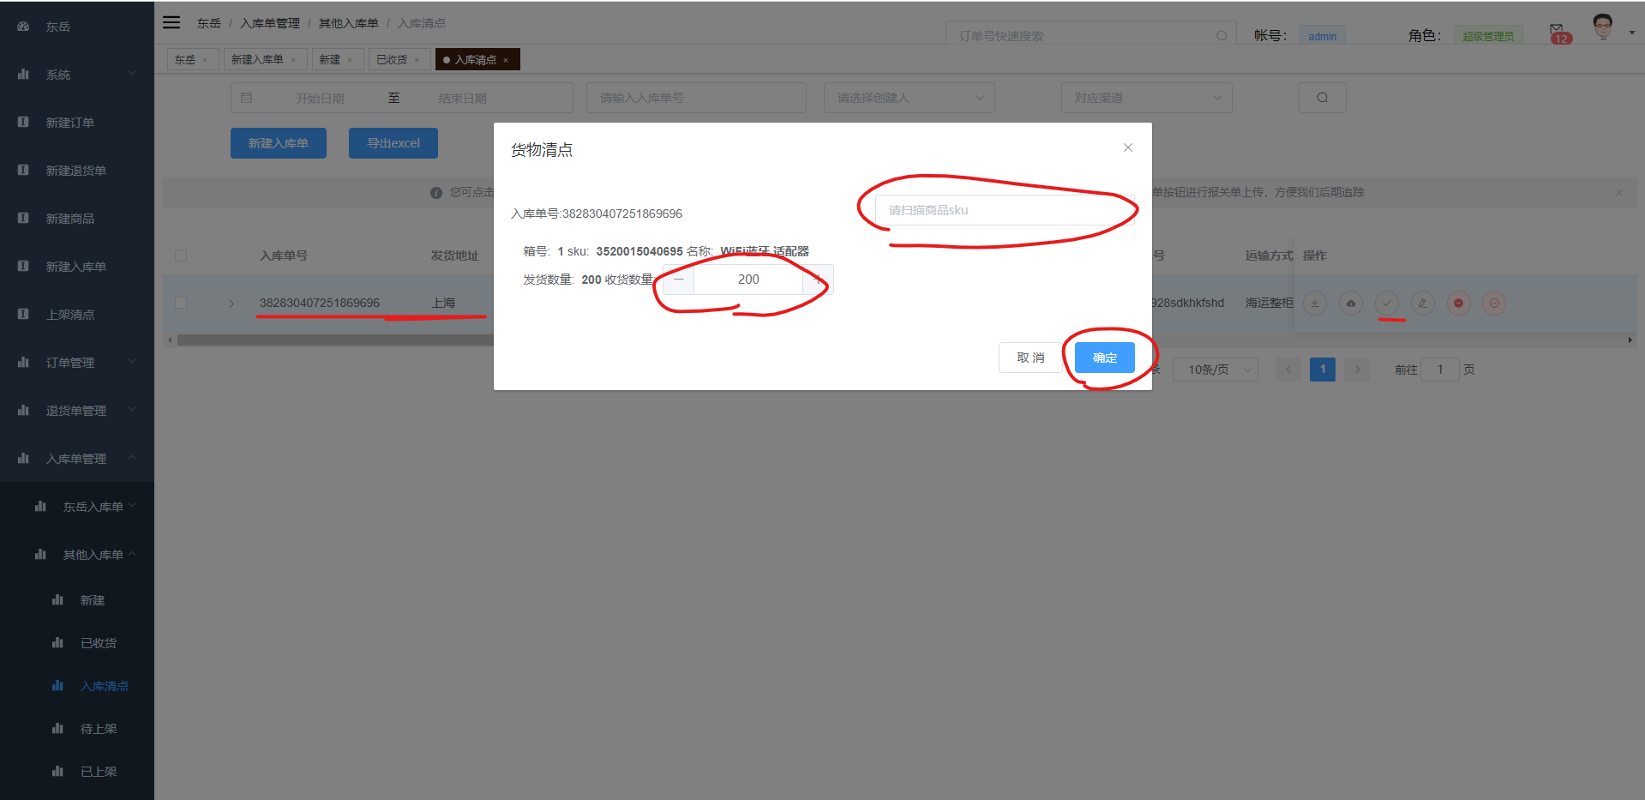

入库单预审完成后管理员可在**入库清点**页面查询到该订单，点击**对号**进入货物清点弹窗

可直接在收货数量处输入数字，也可将鼠标移至右上方输入框，然后进行扫描，扫描一次对应的商品sku，商品数量加1

最后点击确定提交

1. 货物上架

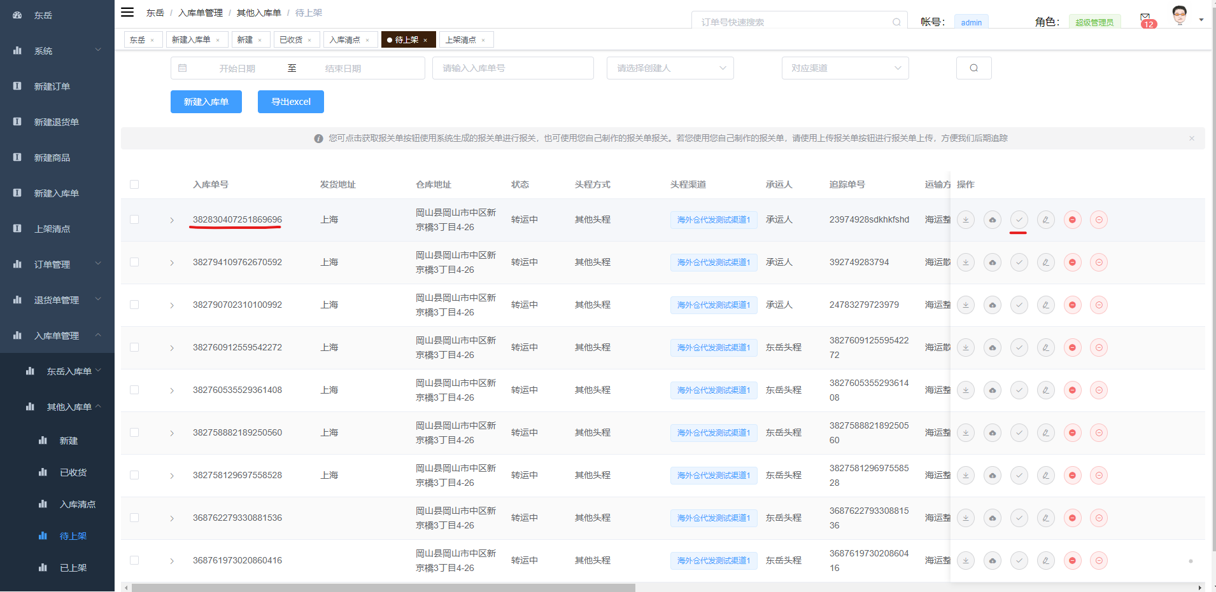

管理员可在**待上架**页面查询到该订单，点击**对号**进入**上架清点**页面

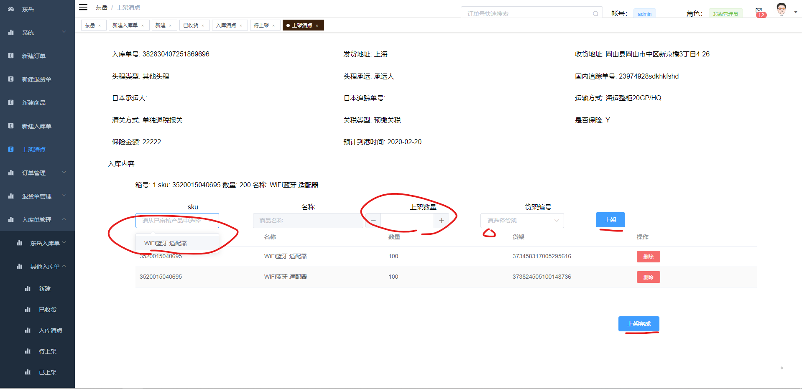

在上架清点页面，管理员点击**sku下拉框**选择商品，然后输入对应的**上架数量**，最后**选择货架编号**，点击**上架**完成单条上架，最后点击**上架完成**完成上架

1. 上架完成

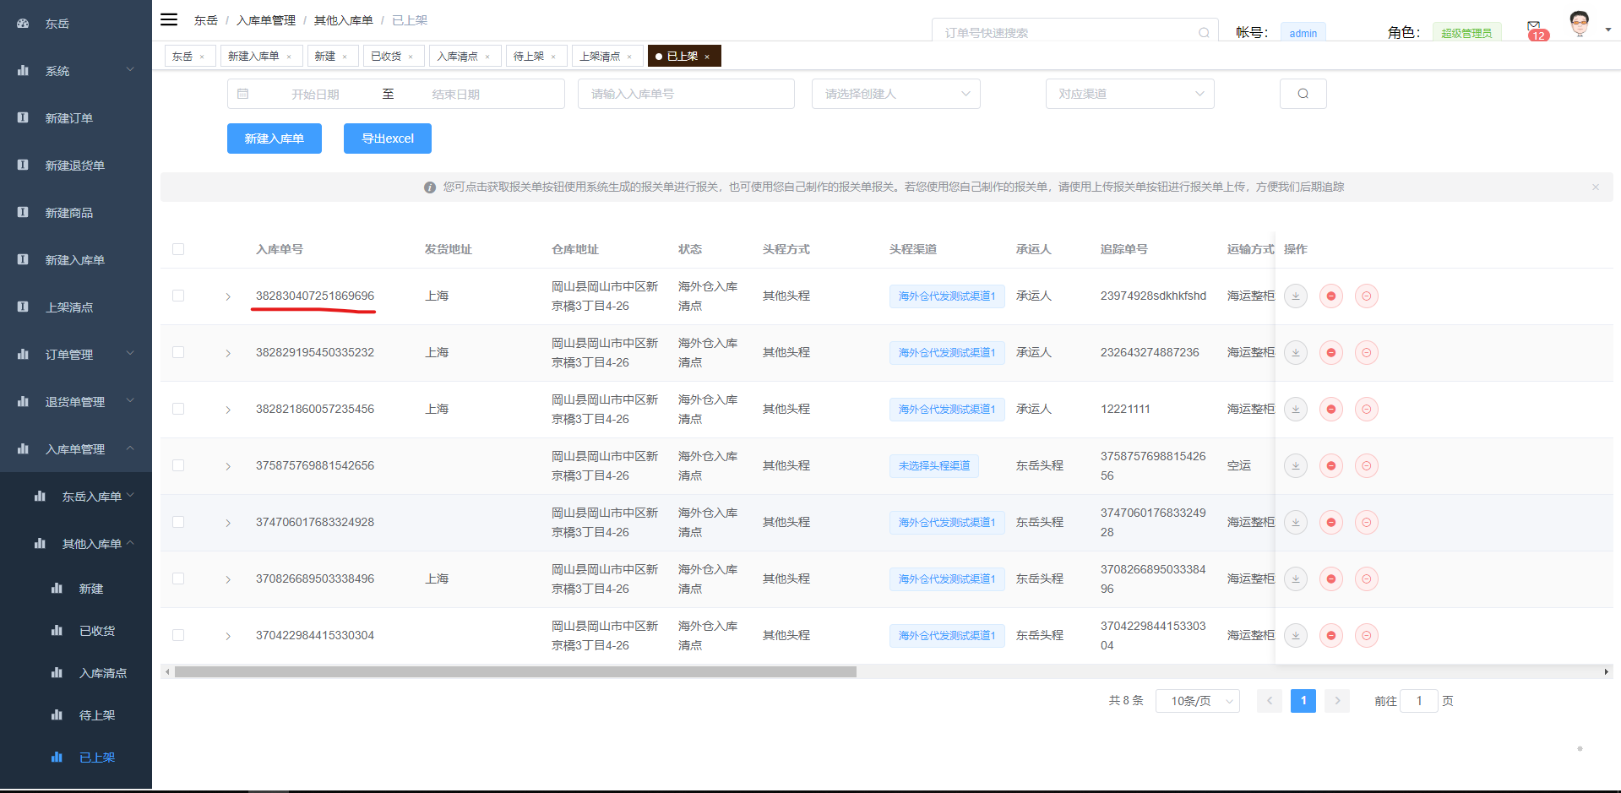

最后管理员和用户可在待上架页面看到该订单

1. 商品统计

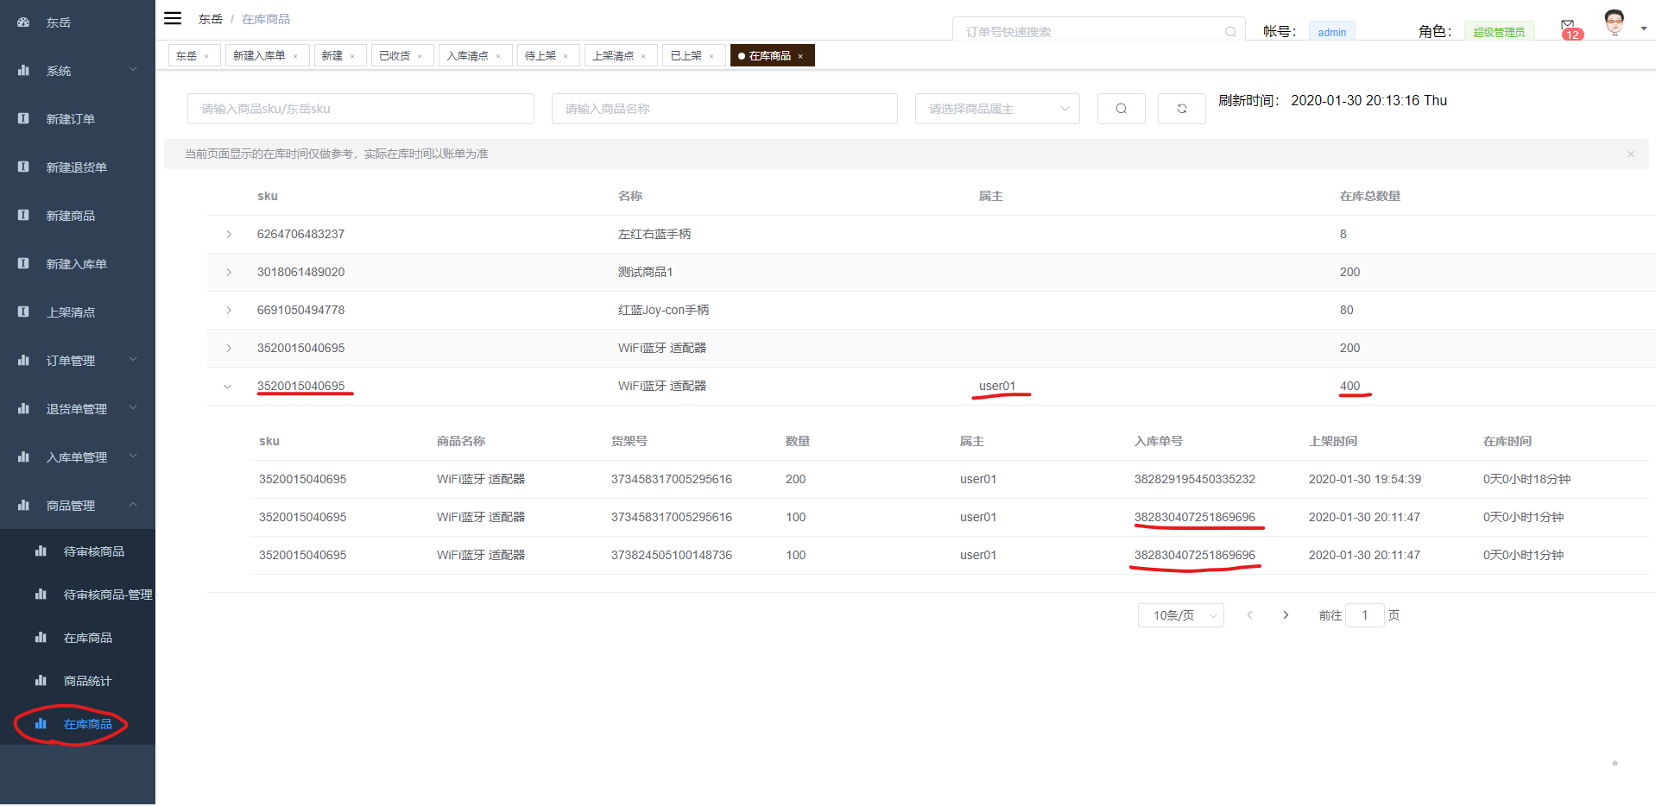

管理员和用户可在在库商品页面看到该sku的数量和上架记录

1. 新建东岳订单

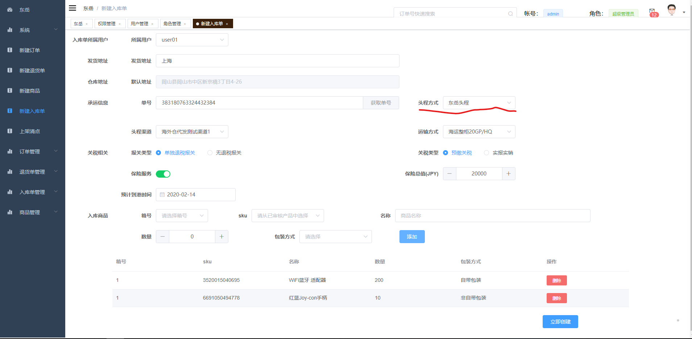

1. 东岳订单管理
   1. 基本信息确认

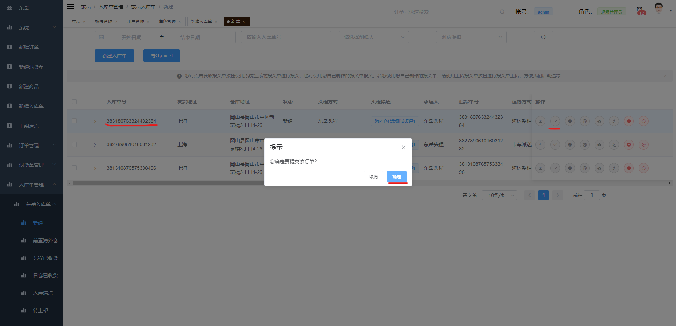

用户确认订单基本内容后，点击确认提交至东岳国内前置仓

* 1. 箱体体积重量确认

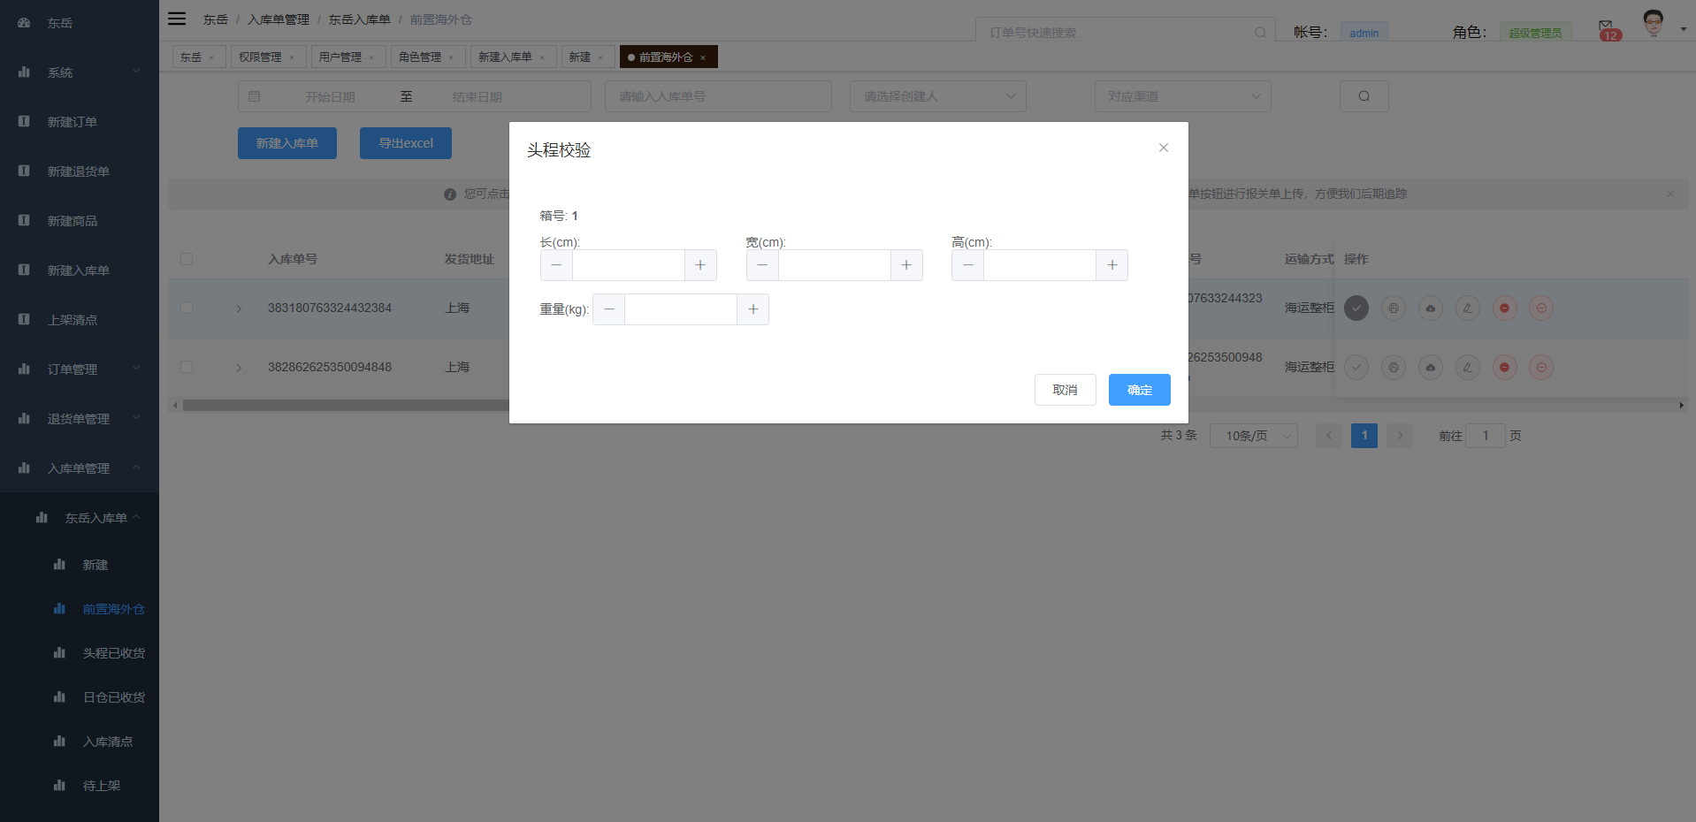

国内前置仓收到货物后，进行体积和重量的记录，用于后期费用合计

* 1. 追踪单号确认

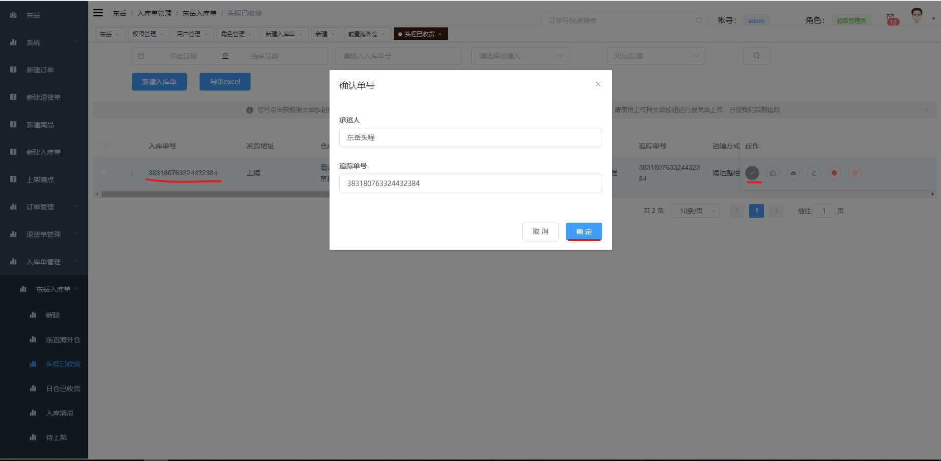

国内前置仓发往日本前进行追踪单号确认，便于日本仓库对订单的追踪

* 1. 入库清点

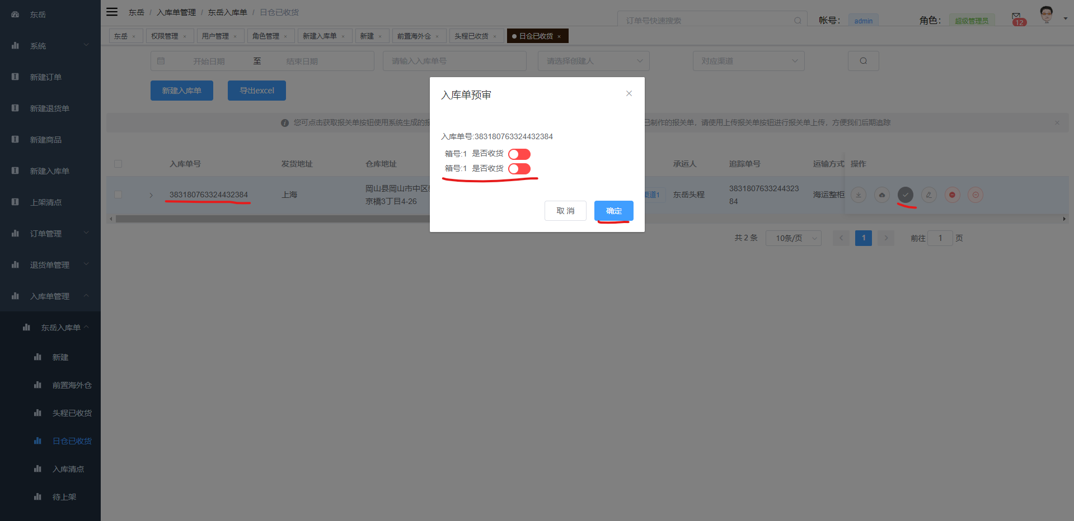

箱体数量确定

e） 商品数量确定

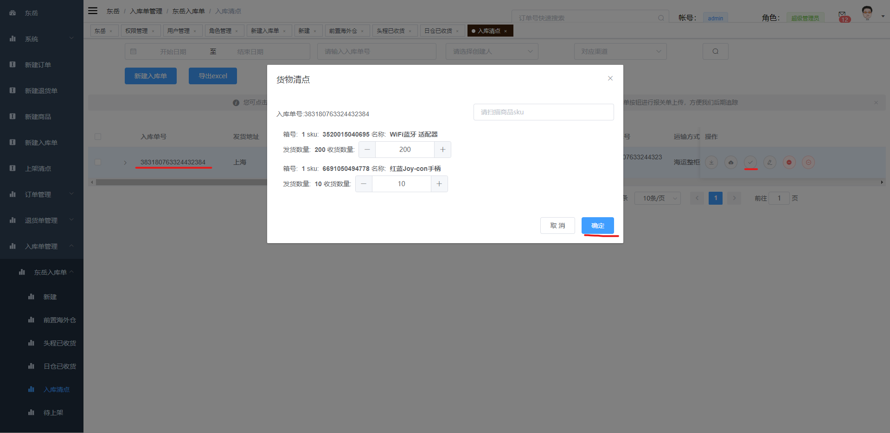

* 1. 货物上架

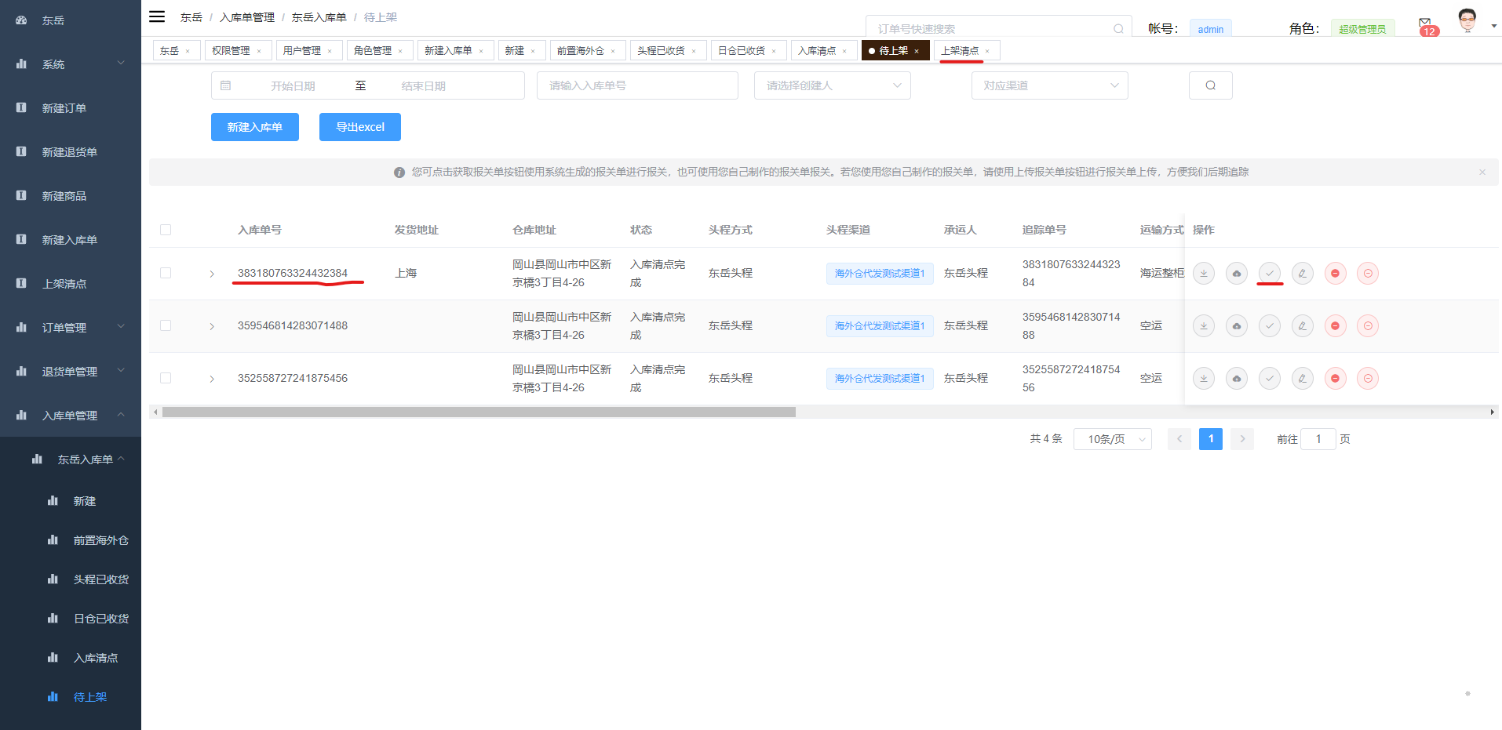

点击上架按钮跳转到上架页面

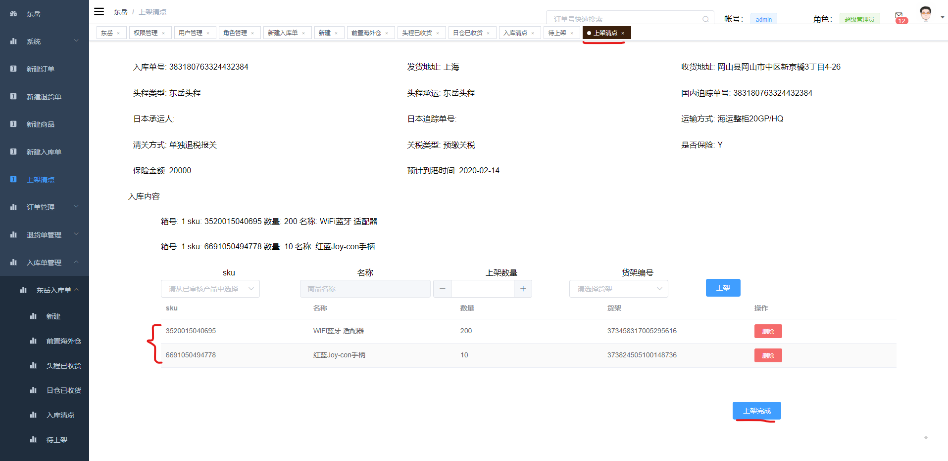

点击上架完成按钮完成该入库单的上架流程

1. 商品统计

东岳入库单完成后同样可在在库商品统计页面查询到相关数据内容

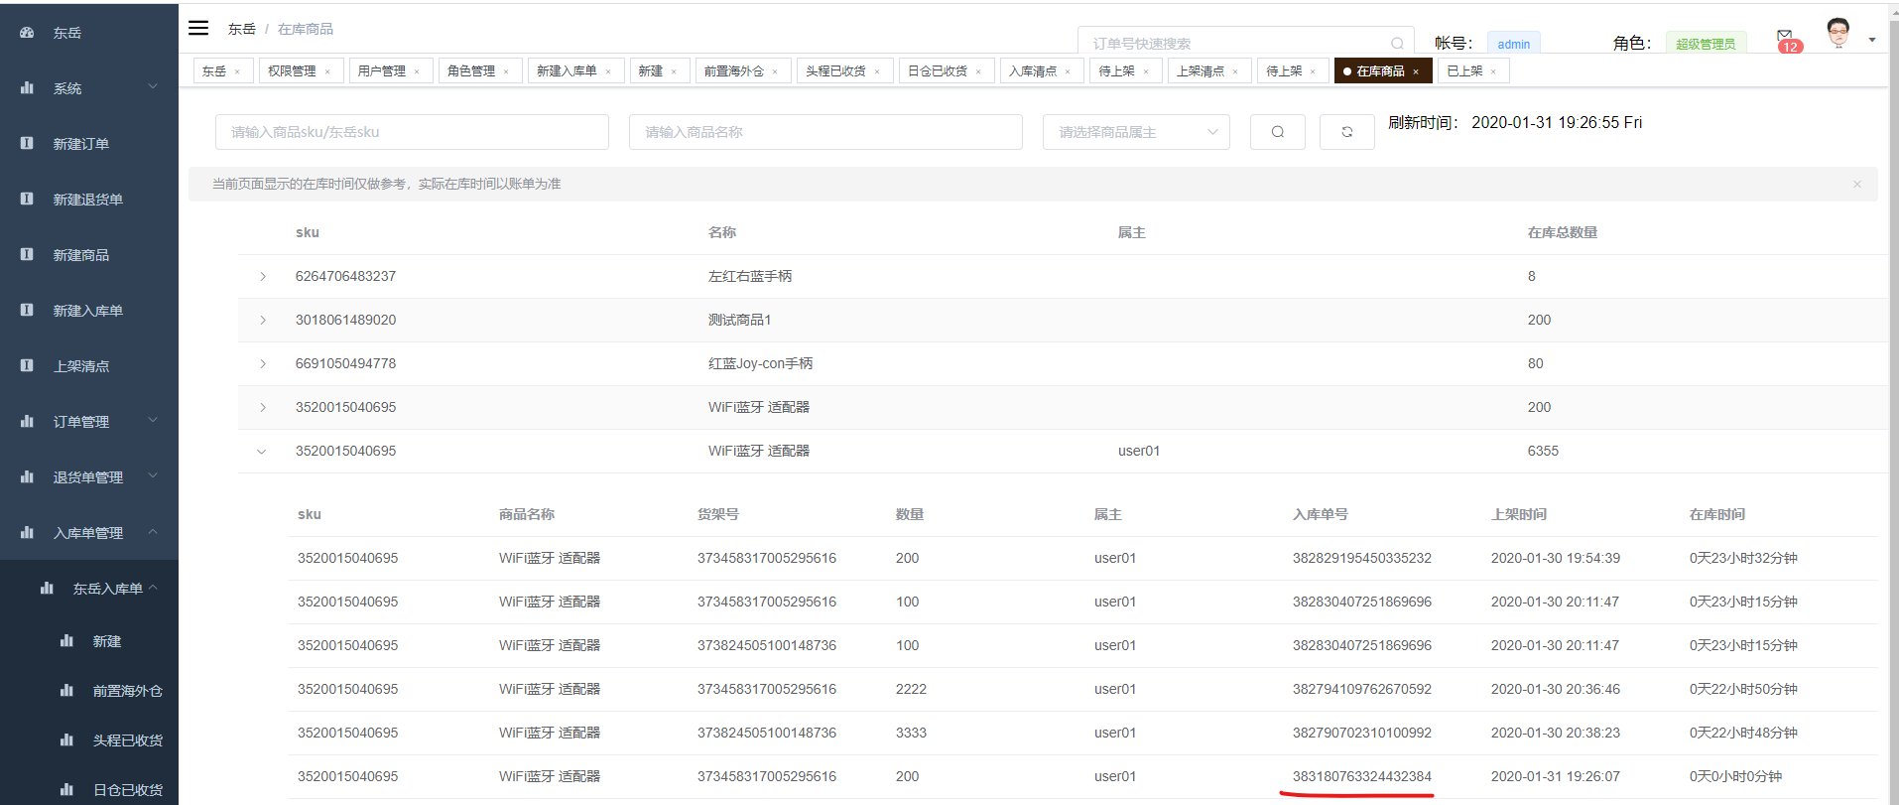

订单部分

* 1. 海外仓代发订单
     1. 新建订单

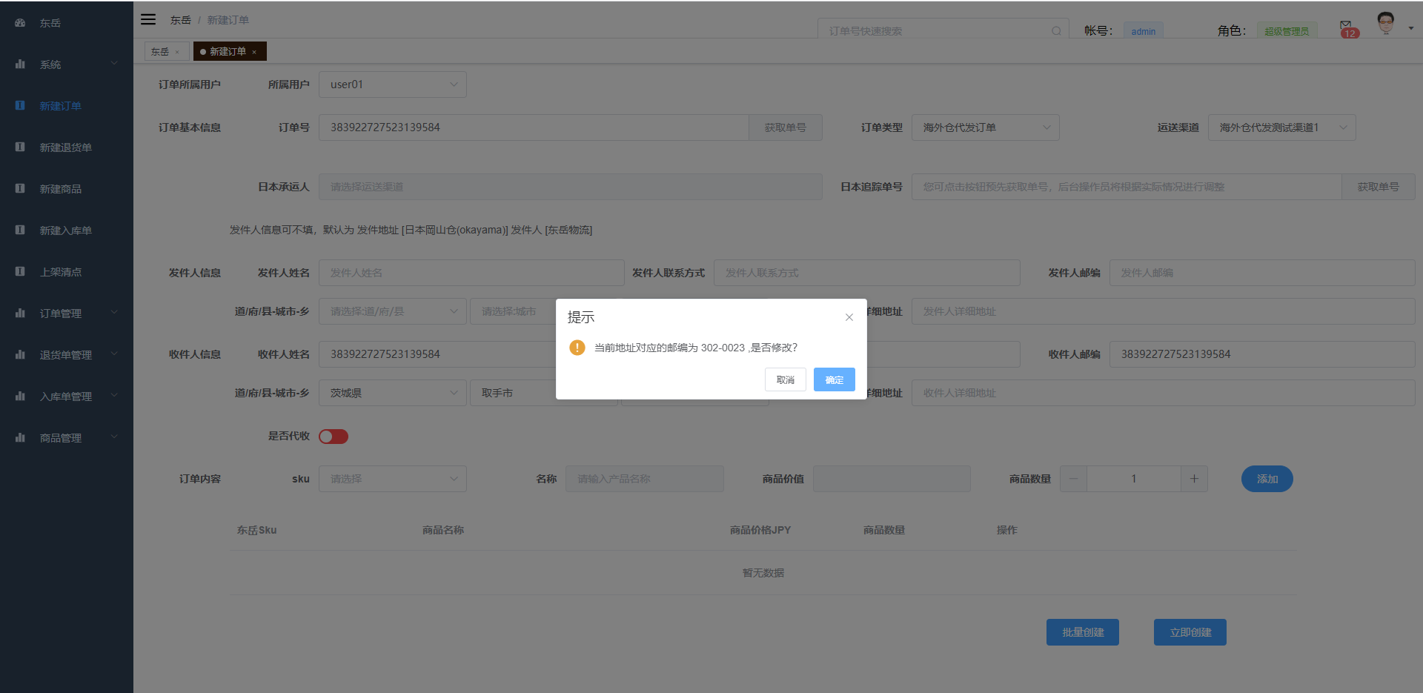

1. 选择完地址后，系统将获取对应的邮编帮助填写

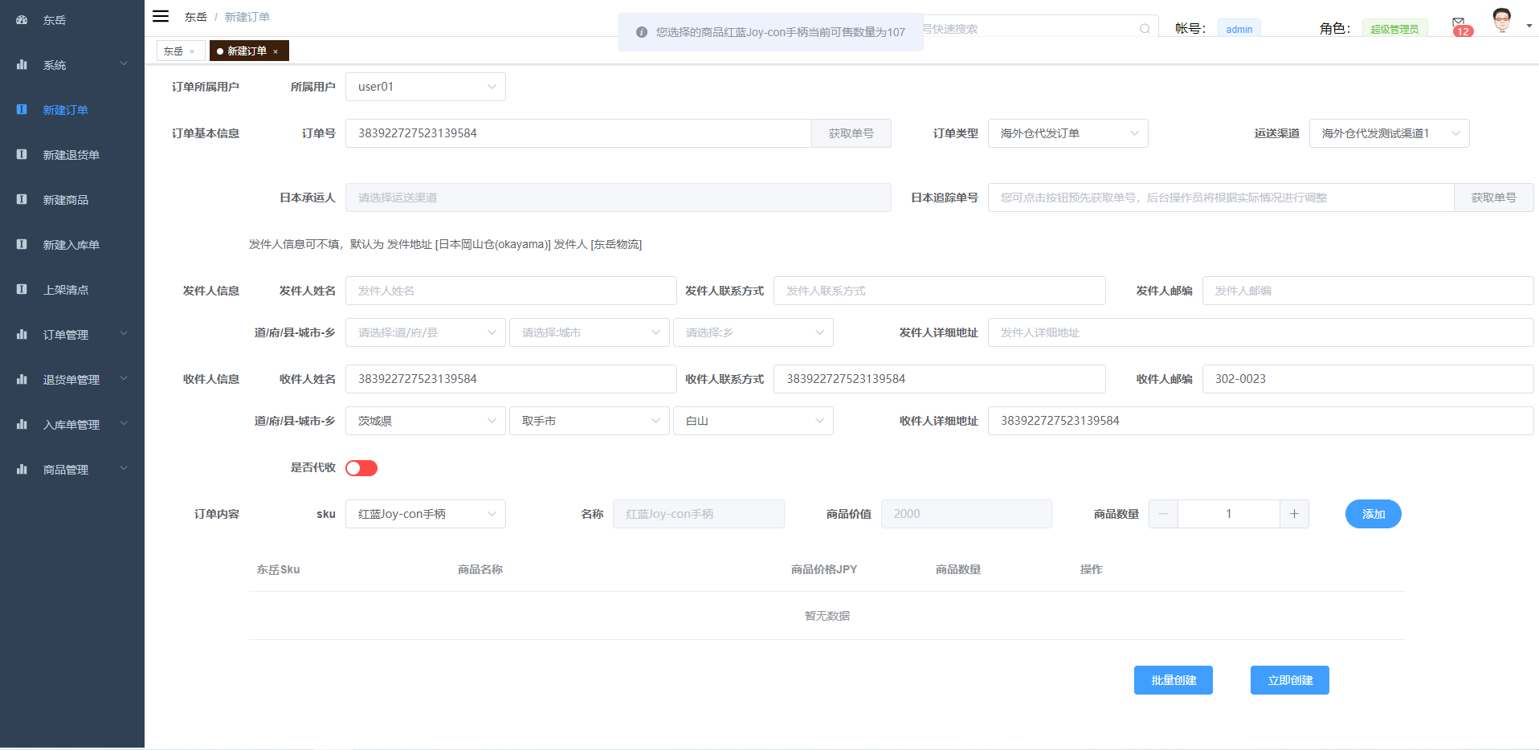

1. 选择完商品后系统将获取最新的库存情况帮助填写

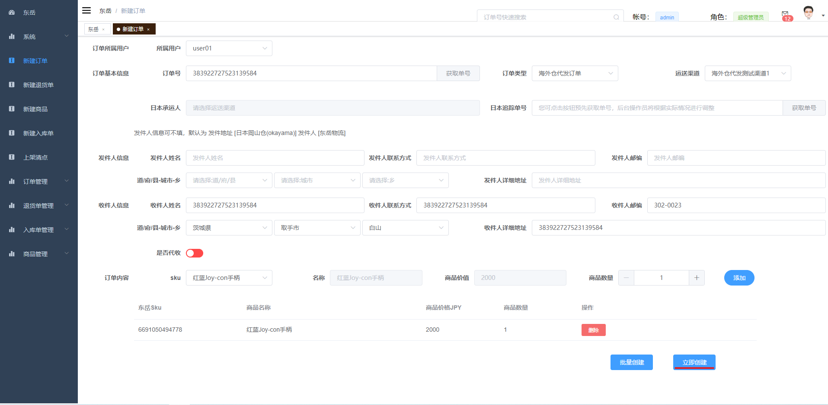

1. 点击立即创建完成订单创建

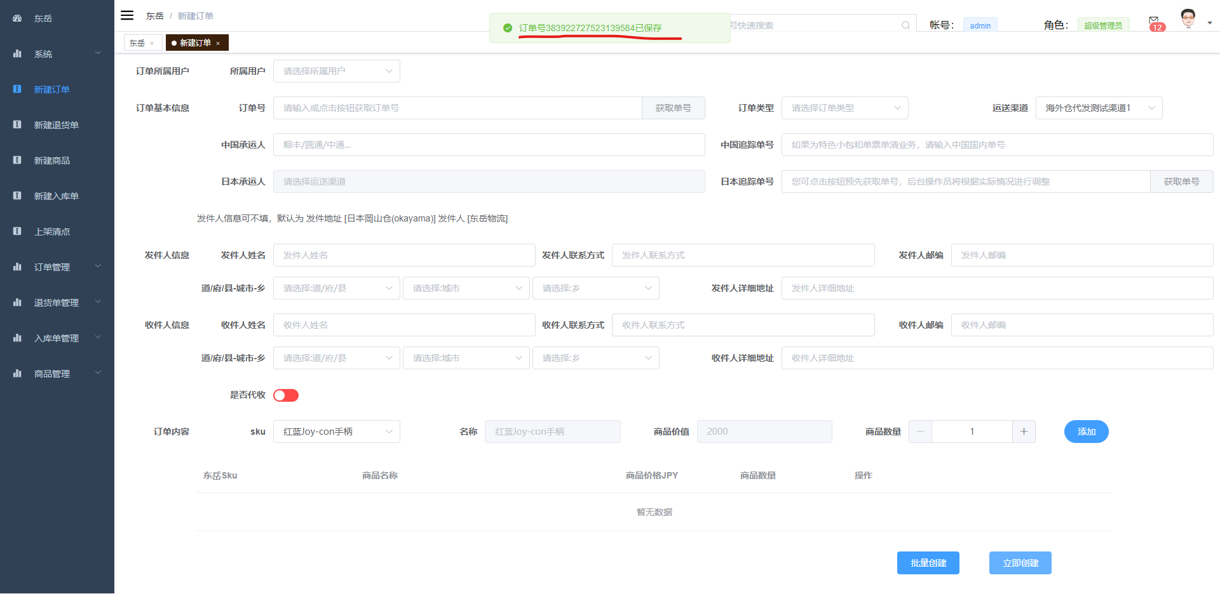

* + 1. 订单管理
       1. 订单审核

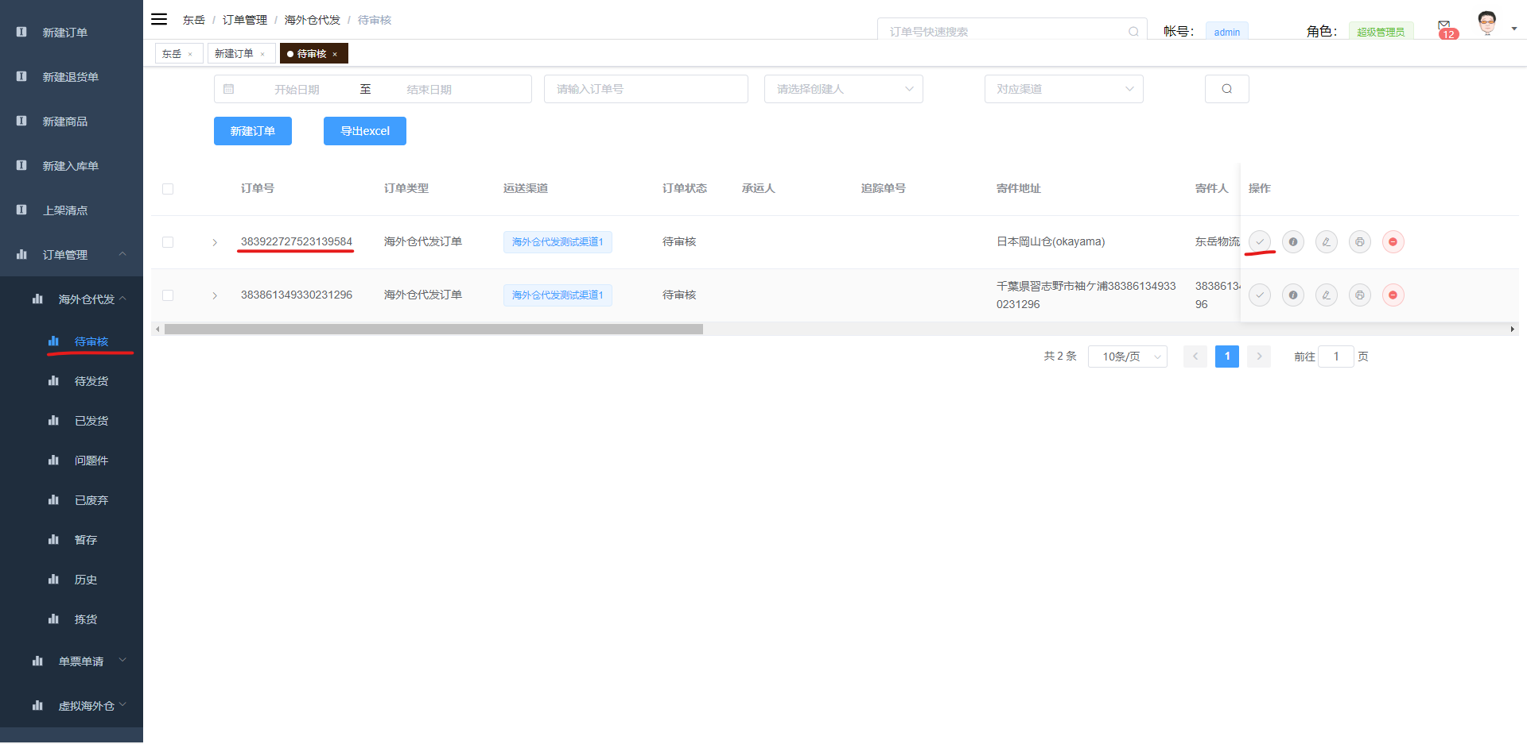

* + - 1. 提交发货

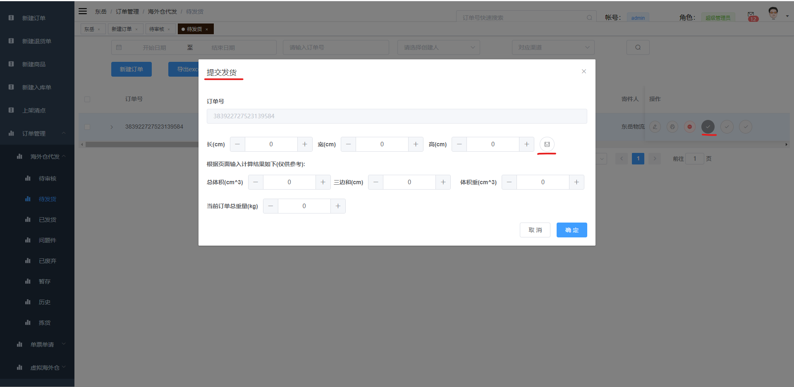

若订单未完成拣货操作，系统将阻止此次发货，并进行提示

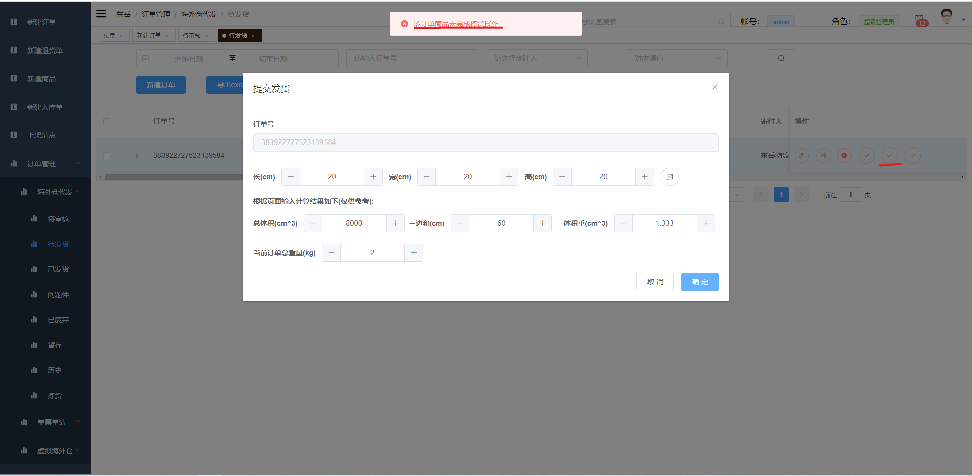

可点击拣货按钮，跳转到拣货页面

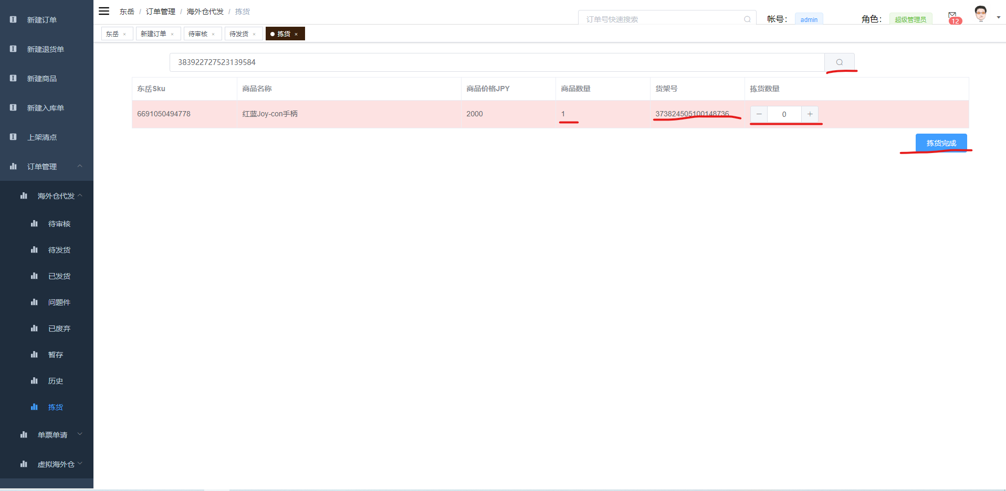

* + 1. 商品管理
       1. 拣货前

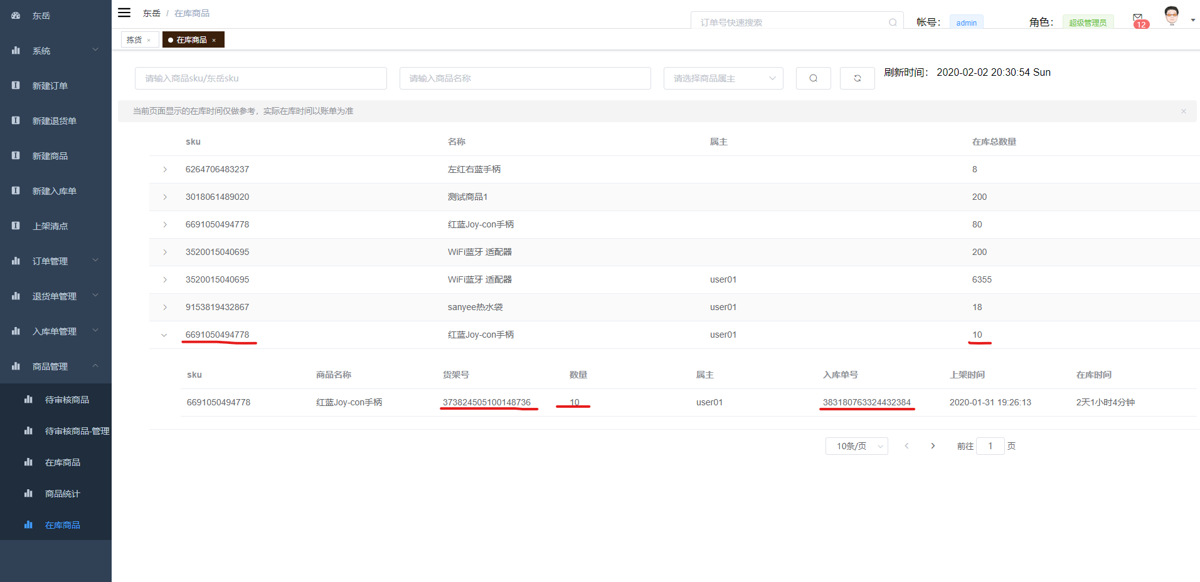

* + - 1. 拣货后

